国泰新点软件股份有限公司
地址：张家港市杨舍镇江帆路8号 (http://www.epoint.com.cn)
电话：400-998-0000

塔城地区产权交易
电子竞价操作手册

目录
一、 系统前期准备 2
1.1、 浏览器配置 2
1.1.1、 Internet选项 2
1.1.2、 关闭拦截工具 6
二、 产权交易电子竞价系统 7
2.1、 登录系统 7
2.2、 竞价人 8
2.2.1、 竞价标的 8
2.2.2、 历史标的 13
2.3、 退出登录 14

系统前期准备

浏览器配置

Internet选项
为了让系统插件能够正常工作，请按照以下步骤进行浏览器的配置。
1、打开浏览器（请使用微软IE10、IE11浏览器），登录http://www.cjzwfw.cn/TPBidder在“工具”菜单→“Internet选项”，如下图
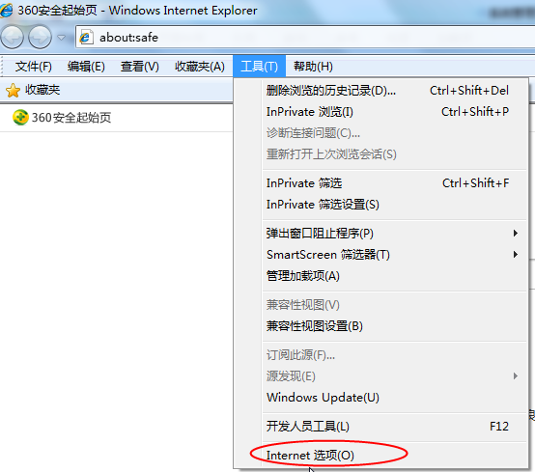
2、弹出对话框之后，请选择“安全”选项卡，具体的界面，如下图：
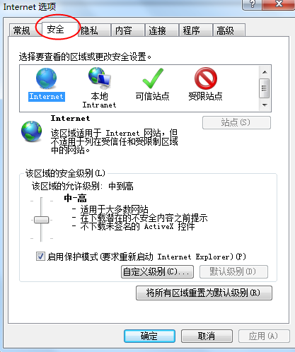
3、点击绿色的“受信任的站点”的图片，如下图：
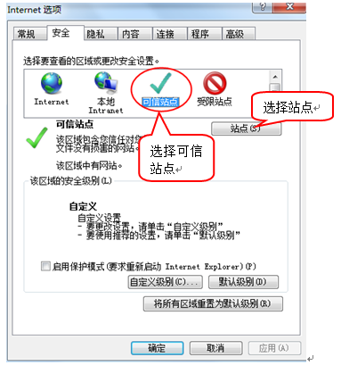
4、点击“站点”按钮，出现如下对话框，如下图：
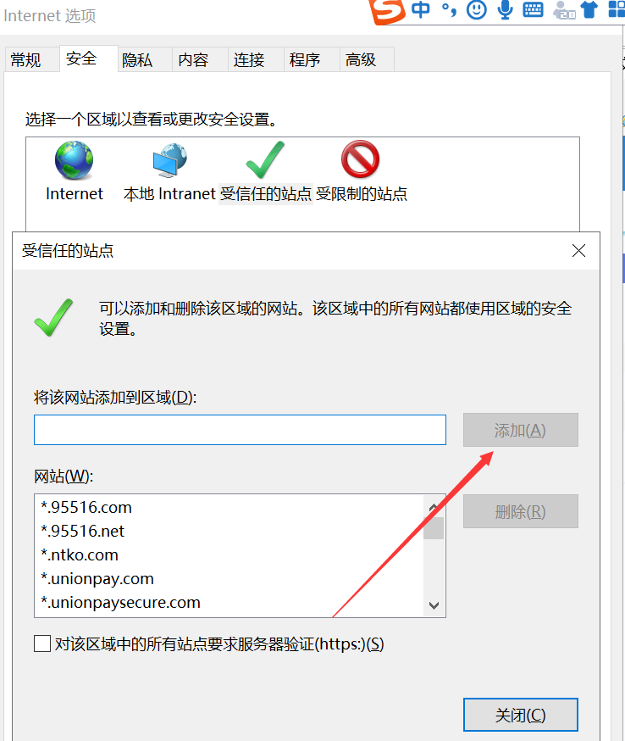
点击“添加”按钮完成添加，再按“关闭”按钮退出。
5、设置自定义安全级别，开放Activex的访问权限，如下图：
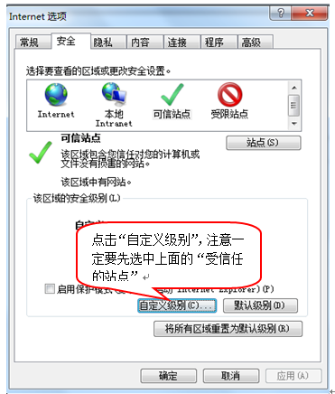
会出现一个窗口，把其中的Activex控件和插件的设置全部改为启用，如下图：
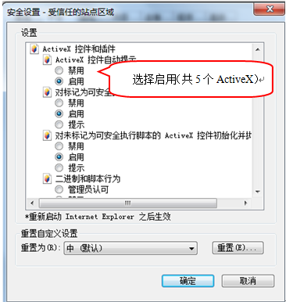
6、兼容性视图进行添加
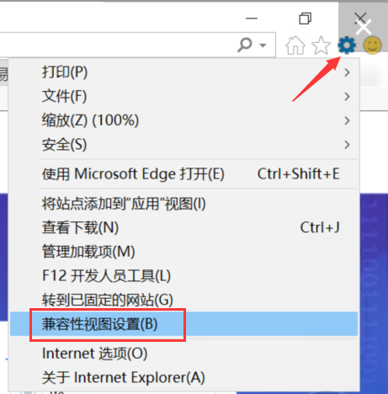

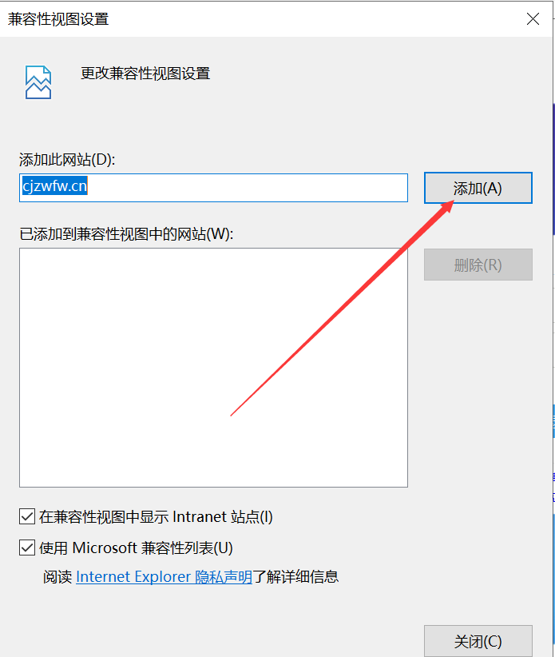

关闭拦截工具
上述操作完成后，如果系统中某些功能仍不能使用，请将拦截工具关闭再试用。比如在windows工具栏中关闭弹出窗口阻止程序的操作，如下图：
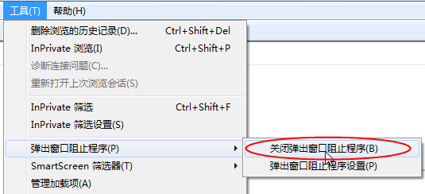

驱动下载
在登录页面点击驱动下载
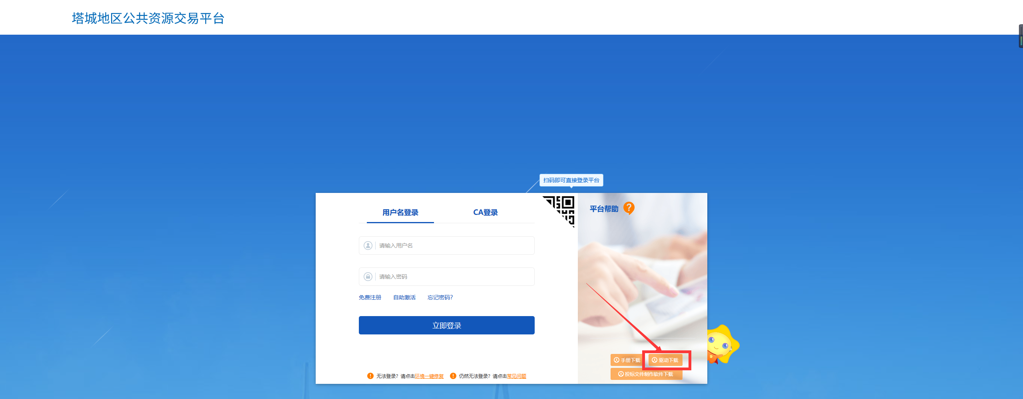
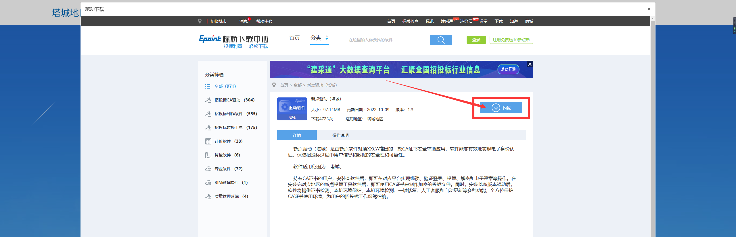

塔城地区公共资源平台注册以及登录

注册入库
见公共资源交易网下载中心“塔城地区公共资源交易平台注册入库及激活CA操作演示”

产权报名流程
1、在报名前，请先确认基本信息中的单位名称及开户账号（基本账号）是否正确。即开户账号（基本账号）的户名与单位名称保持一致，且缴纳保证金的出账账号为所填写的开户账号（基本账号）。
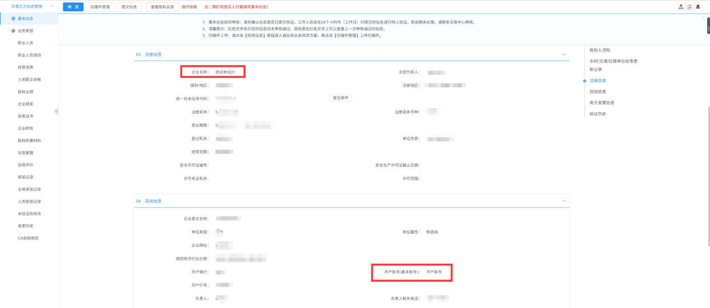
1、点击我要报名
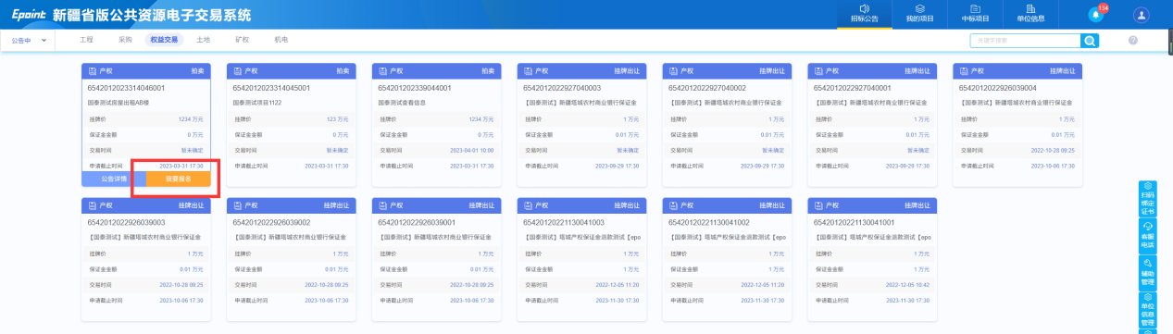
2、阅读交易规则后，如同意 点击同意按钮。竞价时间以服务器时间为准，请各竞买人知悉
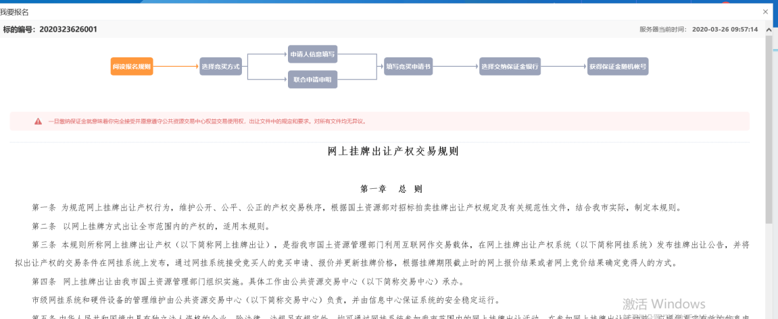
3、此次选择单独申请
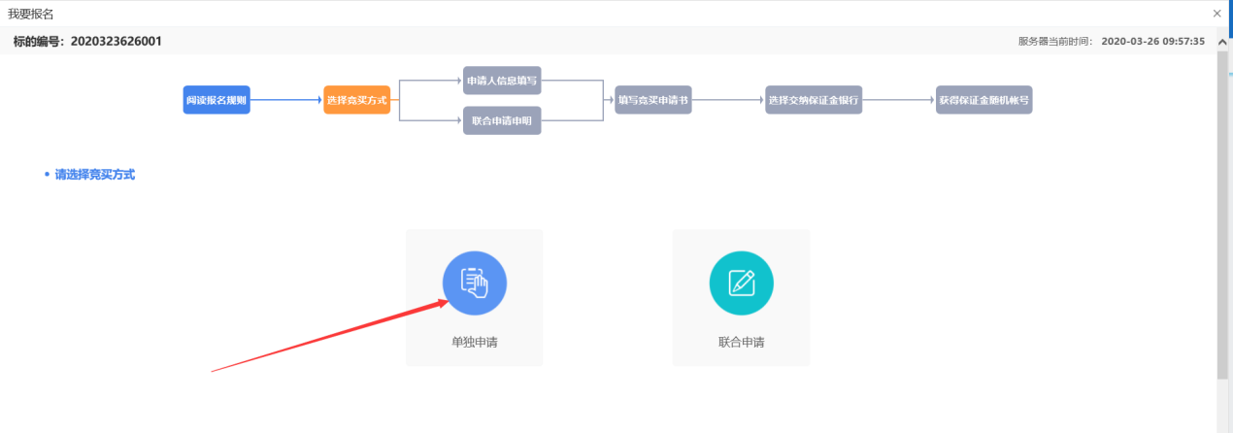
4、完善信息点击下一步
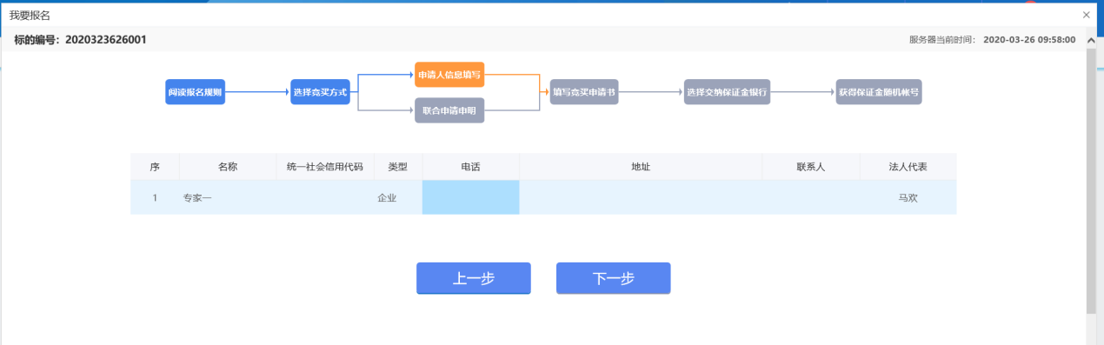

5.竞买申请，上传竞买所需的相关材料
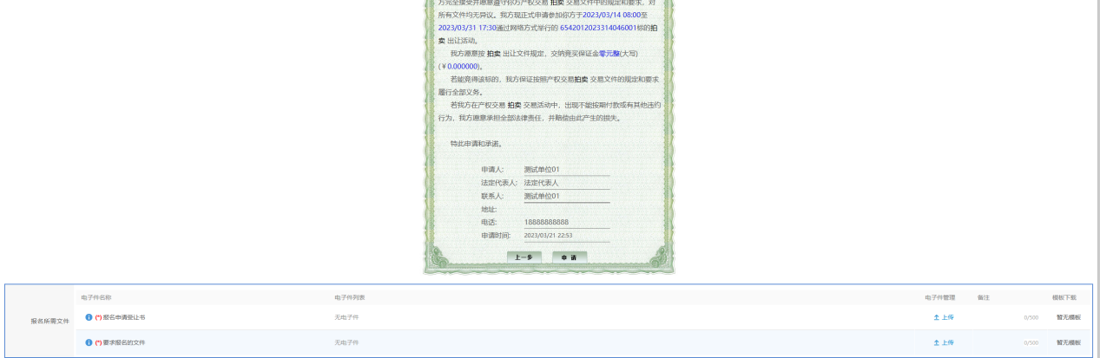
对应材料需要进行上传，确保材料的真实性，主管将进行审核，审核通过才可查看或下载出让文件等附件
6、上传完毕后点击申请按钮，勾选银行，点击生成子账号，此处生成唯一的保证金子账号，每个标的对应一个保证金账号，每位竞买人都有自己唯一的保证金虚拟子账号，如果一个人报名十个标的，那么就有十个保证金子账号。
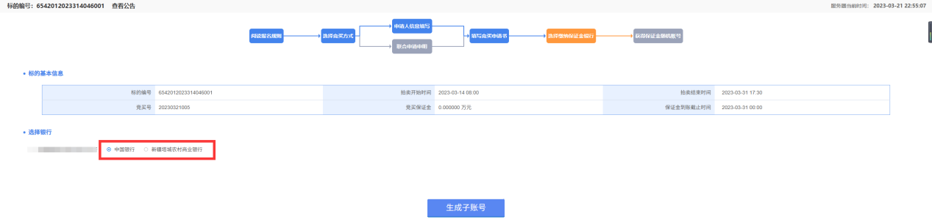
下图为保证金子账号，竞买人需要从基本户打出保证金到对应保证金子账号
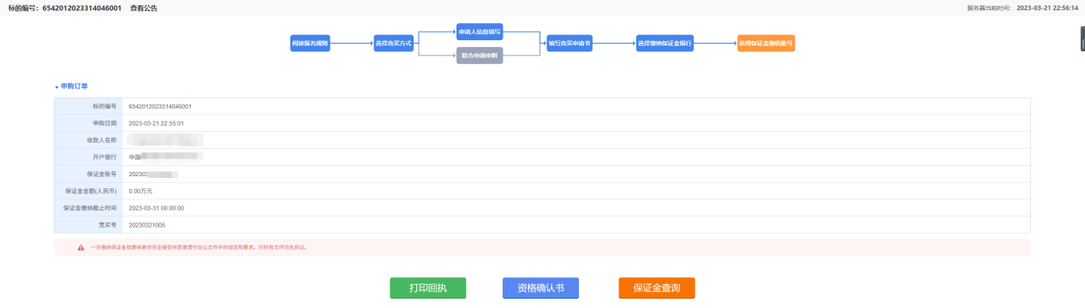
点击保证金查询，如果无法查询，则需要多点几次进行查询
注：银行金额划转存在时间差，建议至少提前一天打入保证金
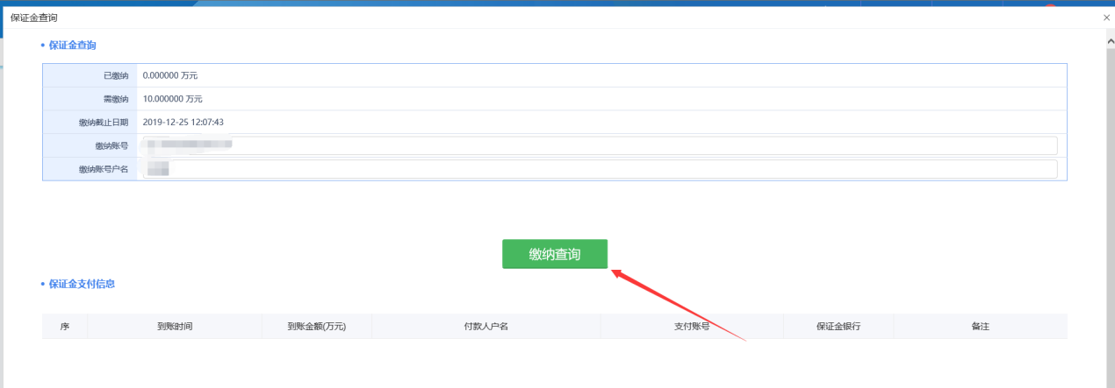
资格审查通过同时保证金已经足额缴纳，才可以打印资格确认书，如点击资格确认书空白，则需要检查驱动是否正常安装
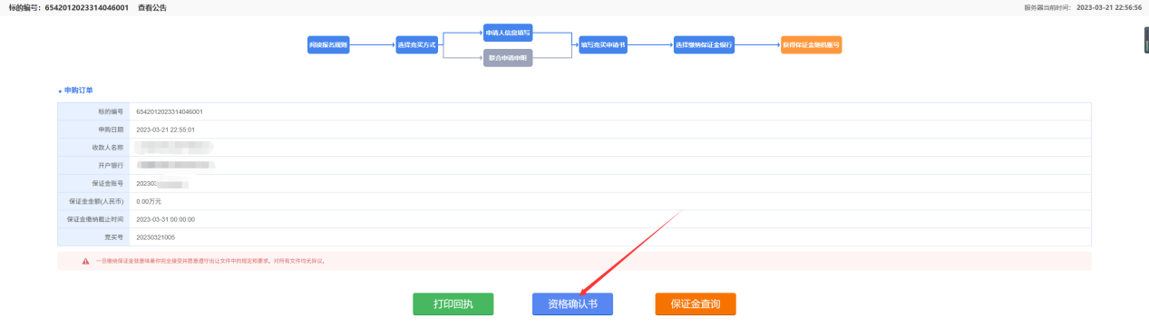
资格审查通过，同时，出让文件才可进行下载
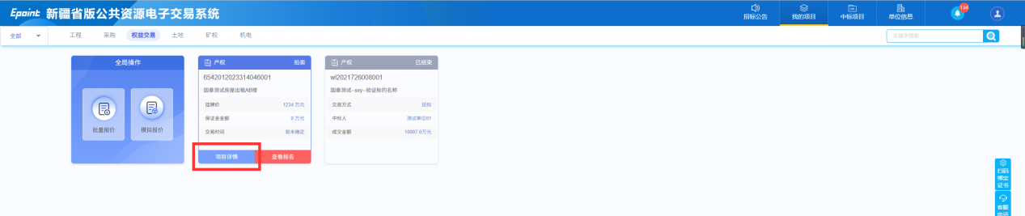

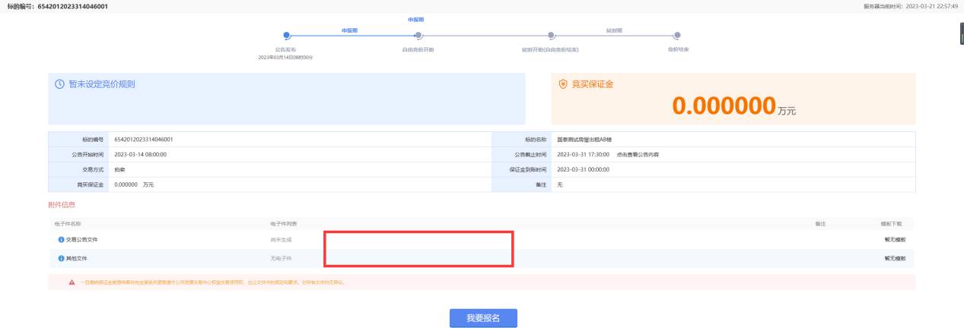

产权网络竞价流程
1、对于已经报名成功的项目，在我的项目里面查找项目，点击我要报价，则进入到竞价系统
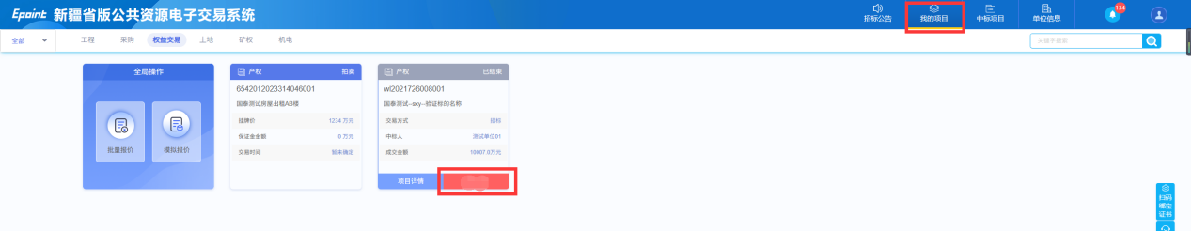
注：点击后无反应未正常跳转到电子竞价风险告知页面，请查看弹出页是否被拦截。若被拦截请设置成允许（或点击拦截提示直接访问被拦截网址）。或者退出360、电脑管家等类似软件关闭浏览器，重新打开浏览器登陆。
下图为竞价系统页面，报价记录为竞买人报价记录，竞买人以编号的形式显示，

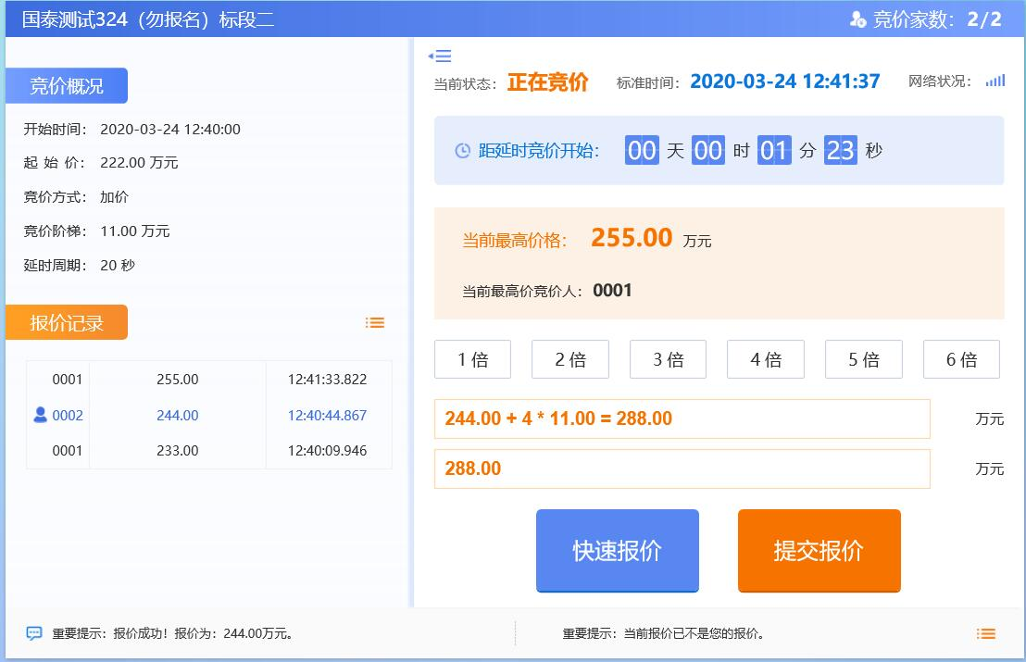
2、选择倍数后，在倍数下方的报价框中会自动算出出价金额。如下图
“快速报价”按钮为默认以加1倍竞价阶梯的价格报价。
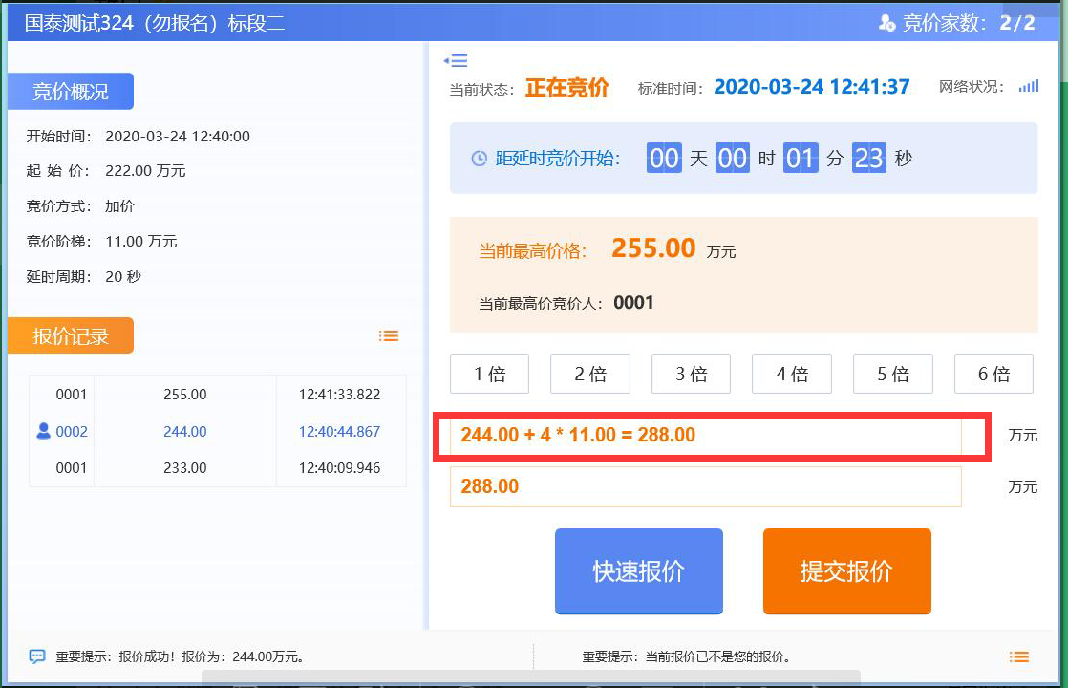
示例：竞价阶梯为11万元，选择4倍时表示加44万元，上图中用红线圈出内容为报价金额（即在起始价244万元的基础上加44万元）。点击“提交报价”按钮，会弹出如下图提示。点击确认，报价成功。
“快速报价”按钮为默认以加1倍竞价阶梯的价格报价。
3、报价记录中可查看到报价信息，蓝色为自己的报价。
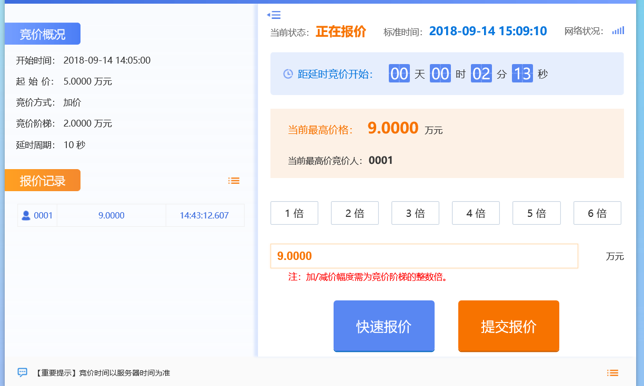

4、若有特殊情况需要暂停竞价，暂停为拍卖人控制。竞价暂停状态下无法继续报价。竞价人界面显示如下图：
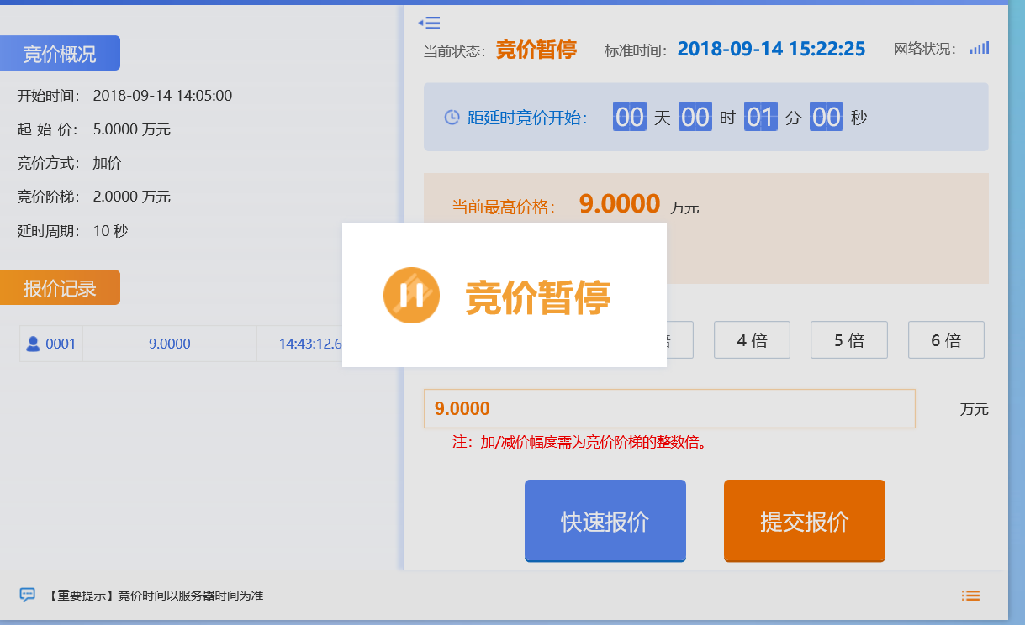
5、当正常竞价时间结束后进入延时竞价，如下图：

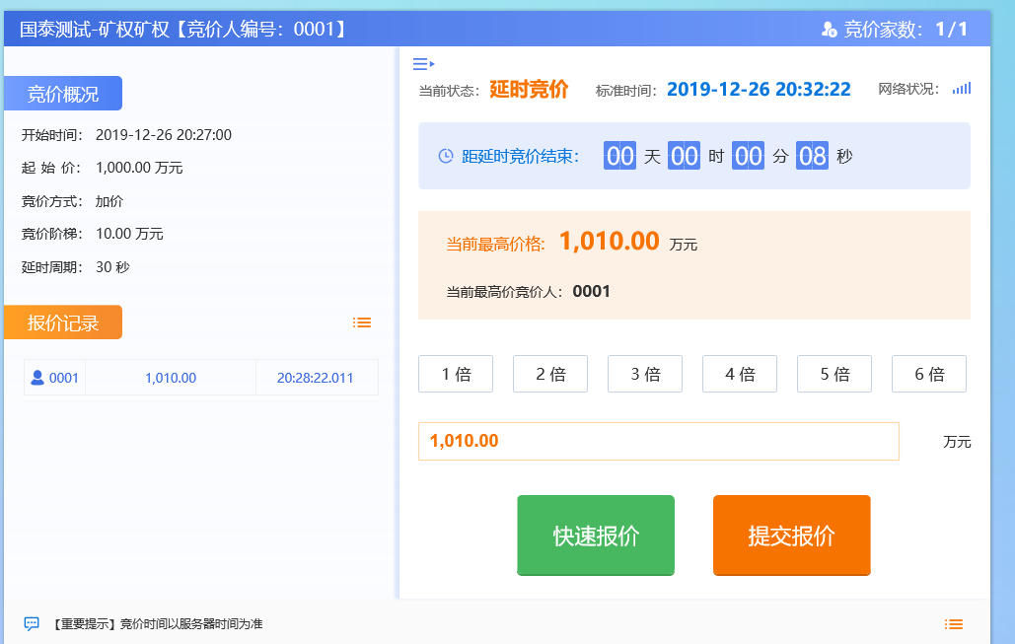
注：延时竞价时段报价后，倒计时会重置。且延时竞价阶段无法暂停竞价。
6、倒计时结束后，报价最高的竞价人页面会显示成交，如下图：
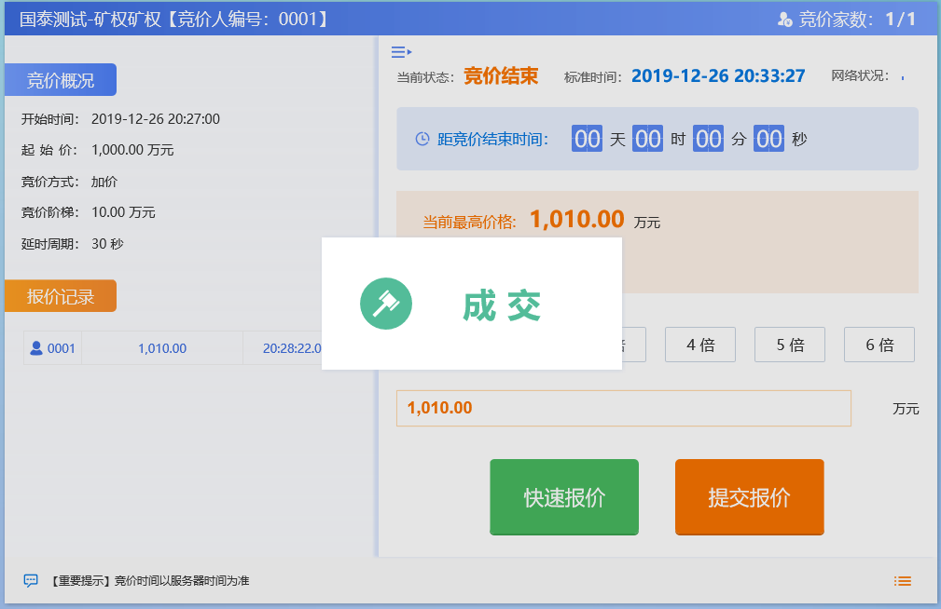
其余竞价人的页面会显示谢谢参与。
7、如果该标的只有一位竞买人，或者多位竞买人进入无人报价，那么不再进入到延时竞价，自由竞价结束后即显示流标
